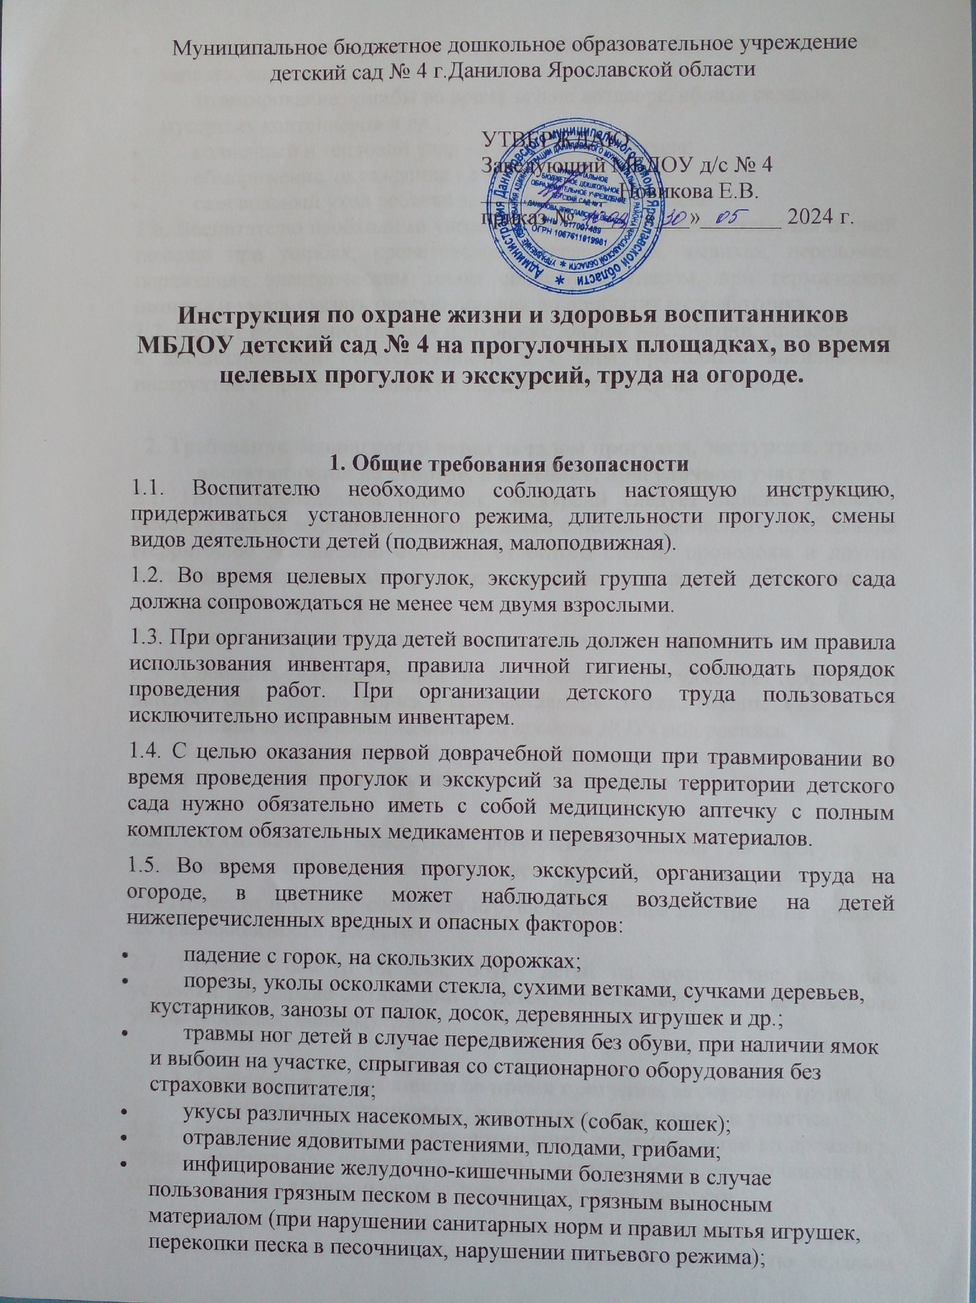

- получение травм, ушибов во время катания на велосипедах, самокатах, качелях, каруселях;
- травмирование, ушибы во время игр на хоздворе, вблизи складов, мусорных контейнеров и др.;
- солнечный и тепловой удар - в летний период года;
- обморожение, охлаждение - в зимний период;
- самовольный уход ребенка за пределы детского сада.
1.6. Воспитателю необходимо уверенно знать «Инструкцию оказания первой помощи при ушибах, кровотечениях, отравлениях, вывихах, переломах, поражениях электрическим током солнечным ударом, при термических ожогах» и уметь оказать первую помощь до прибытия медработника.
1.7. Воспитатель, допустивший нарушение данной инструкции, привлекается к дисциплинарной ответственности и с ним проводится внеплановый инструктаж и проверка знаний по охране жизни и здоровья детей.

2. Требования безопасности перед началом прогулки, экскурсии, труда воспитанников на огороде, в цветнике, прогулочном участке
2.1. Перед проведением прогулок, экскурсий следует заранее провести осмотр участка, маршрута движения детей с целью безопасного пребывания (территорию необходимо очистить от битого стекла, проволоки и других посторонних предметов), проверить исправность игрового оборудования, малых архитектурных форм.
2.2. Удостовериться в наличии аптечки и ее укомплектованности.
2.3. Сообщить администрации о предстоящей прогулке за территорию детского сада, сделать запись о количественном составе группы в «Журнале регистрации выхода воспитанников за пределы ДОУ» под роспись.
2.4. Хорошо знать списочный состав детей перед выходом на прогулку, экскурсию и по возвращении назад в дошкольное образовательное учреждение.
2.5. Согласовать с медсестрой возможность выхода на прогулку в зависимости от состояния метеорологических условий, температуры воздуха.
2.6. Провести проверку состояния игрушек, инвентаря для труда на предмет их травмоопасности для детей.
2.7. Провести осмотр одежды, обуви детей на соответствие погодным условиям. В жаркие летние дни у детей должны быть светлые головные уборы (косынки, панамы).

3. Требования безопасности во время прогулки, экскурсии, труда воспитанников на огороде, в цветнике, прогулочном участке
3.1. С целью предотвращения переутомления, перегрева детей во время игр, труда необходимо чередовать формы деятельности от подвижной к малоподвижной в зависимости от плана проведения прогулки.
3.2. Обеспечить постоянный контроль и обязательную страховку воспитателем детей во время катания на горке, скольжения по ледяным дорожкам, лазании, спрыгивании с возвышенности, спортивного оборудования, метания, катания на самокате, лыжах, велосипеде и др.
3.3. Запрещаются детям игры у водоемов, прогулки около проезжей части. Во время перехода детьми улицы сопровождающему с красными флажками в руках следует перекрыть движение транспорта до полного перехода группой детей дороги и последним замкнуть шествие колонны.
3.4. Не разрешается организовывать прогулку, экскурсию, труд на одном игровом участке (огороде, цветнике) в одно время 2 группам детей.
3.5. Нельзя оставлять детей во время прогулок, труда без контроля воспитателя.
3.6. Нельзя сжигать мусор, опавшие листья и др. с целью недопущения ожогов у детей и возникновения пожара.
3.7. Категорически запрещено воспитателю разрешать воспитанникам ДОУ прикасаться руками к опасным и ядовитым животным, колющимся растениям, пробовать на вкус любые растения, ягоды, грибы, плоды с целью избегания отравлений и желудочно-кишечных болезней.
3.8. Запрещено употреблять сырую воду, воду из водоемов, есть не вымытые корнеплоды, ягоды, фрукты.
3.9. В теплый период года следует каждые 30 мин поить детей водой.
3.10. Очищать почву от мусора, камней, веток и т.п. следует только при помощи граблей, метелок, лопаток, совков. Не позволять детям собирать мусор голыми руками.
3.11. Солнечные ванны для детей проводят только строго под наблюдением медицинской сестры.
3.12. При проведении прогулки, труда воспитателю детского сада необходимо строго соблюдать настоящую инструкцию.
3.13. Играть в песочнице разрешать детям только, если проводится ежедневная перекопка и ошпаривание песка кипятком.
3.14. Запрещено играть с водой в ветреную, холодную погоду.
3.15. Воспитателю необходимо обеспечить контроль за выходом детей из помещения и спуска с крыльца (особенно при неблагоприятных погодных условиях - при гололеде).
3.16. Категорически запрещается детям позволять лазать по ограждениям, перилам, деревьям, заборам.
3.17. Воспитатель должен обеспечить контроль над выполнением воспитанниками всех требований личной гигиены (запрещать брать в руки, рот грязные предметы, снег, сосульки, не бросаться друг в друга песком, землей и пр.).

4. Требования безопасности в аварийных ситуациях на прогулке, экскурсии, труде на огороде, в цветнике, прогулочном участке
4.1. О самовольном уходе ребенка с прогулки воспитатель обязан незамедлительно сообщить заведующему ДОУ (при отсутствии – иному должностному лицу) и родителям (законным представителям), в ближайшее отделение полиции. Быстро организовать поиск ребенка, перечислить приметы: внешний вид, возраст, описать одежду.
4.2. При несчастном случае воспитателю следует оказать воспитаннику первую доврачебную помощь, незамедлительно вызвать на место несчастного случая медсестру или доставить пострадавшего в медпункт, доложить об этом заведующему детским садом (при отсутствии – иному должностному лицу), родителям (законным представителям) ребенка, если потребуется вызвать «скорую помощь» и доставить ребенка в ближайшее медицинское учреждение.
4.3. При возгорании сухостоя на территории или за территорией детского сада увести детей в безопасное место, сообщить о случившемся в пожарную службу по телефону 01 (101), заведующему ДОУ (при отсутствии – иному должностному лицу) и действовать по его указанию.

5. Требования безопасности по окончании прогулки, экскурсии, труда на огороде, игровом участке, в цветнике
5.1. Сверить по списку наличие всех детей.
5.2. Почистить верхнюю одежду детей, обувь от снега, грязи, песка.
5.3. Привести в соответствующий порядок выносной материал, орудия труда (удалить с них землю, песок, снег).
5.4. Проследить за тем, чтобы дети спокойно вошли в помещение детсада (1-я подгруппа входит и раздевается под присмотром младшего воспитателя, 2-я - под присмотром воспитателя).
5.5. Создать условия для сушки мокрой одежды, обуви после дождя или в зимний период.
5.6. Проверить, как дети сложили одежду в шкафчики. Если необходимо переодеть детей в сухую одежду, белье.
5.7. Организовать проведение гигиенических процедур: посещение туалета, мытье рук с мылом (в летний период года — мытье ног, принятие душа).
5.8. Помыть и убрать в специально предусмотренное место выносной материал, игрушки, орудия труда.

С Инструкцией по охране жизни и здоровья воспитанников МБДОУ детского сада № 4 на прогулочных участках, во время целевых прогулок и экскурсий, труда на огороде
ОЗНАКОМЛЕНЫ:
30.05.2024 Васильева О.Е. ______________

30.05.2024 Андреева Н.В. _______________

30.05.2024 Жолобова Г.М. _______________

30.05.2024 Харунова Е.М. _______________

30.05.2024 Горева Р.В. _________________

30.05.2024 Коногорова В.Ю. ____________

30.05.2024 Широкова И.А. ______________

30.05.2024 Кукушкина Е.В. ______________

